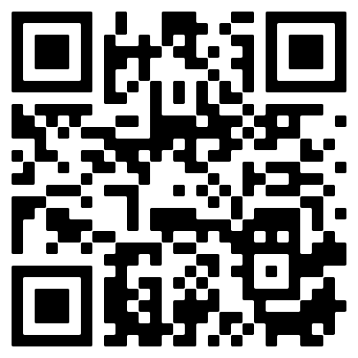 Коллекция
бумаги
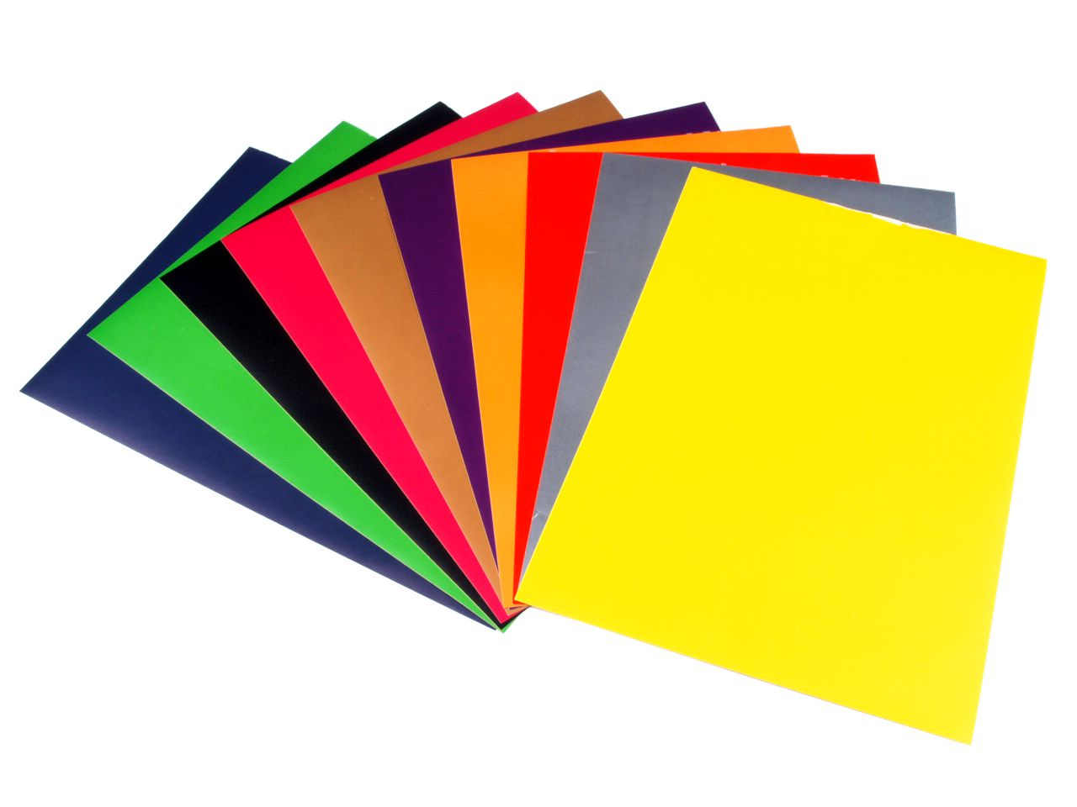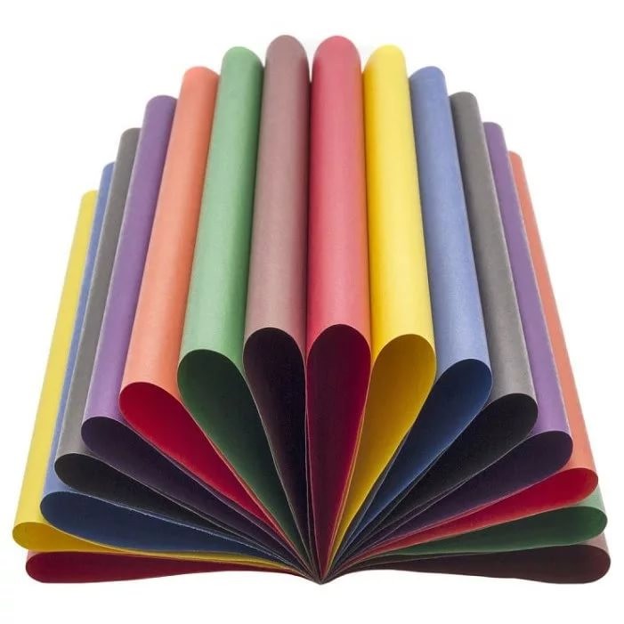

Она бывает документом,
плакатом, фантиком, конвертом,
альбомом, книгой, упаковкой,
письмом, газетой и листовкой,
салфеткой, веером, талоном,
неувядающим пионом.
она бывает и деньгами
а что же это? Догадайтесь сами!

Цель: Обогащение знаний детей о бумаге, её свойствах, видах.

Задачи:
- расширять представления о разных видах бумаги:
(альбомная, бархатная, картон, фольга, гофрированная, обойная, салфеточная,
газетная, оберточная, копировальная, тетрадная, журнальная);

- закреплять знание детей о свойствах бумаги:
(гладкая, толстая, мягкая, шершавая, тонкая, жесткая, непрочная и т.д.);

- формировать умение детей определять разную бумагу на ощупь;

- развивать мелкую моторику рук.

Производство бумаги
Бумага формируется (отливается) на сетке бумагоделательной машины из жидкой массы, состоящей из взвеси в воде волокнистых компонентов.
В процессе отлива вода стекает (отсасывается), а на сетке образуется волокнистый слой, из которого после удаления избыточной воды сначала прессованием, а затем высушиванием получается бумага. В качестве волокнистых материалов применяются древесная целлюлоза и древесная масса, а для высокосортных и прочных бумаг, какими, в частности, являются денежные, используется хлопковое и льняное волокно (раньше применяли пеньку).
В древесине содержится чистой целлюлозы в пределах 40—50 процентов, а хлопковое и льняное волокна на 90 процентов и более состоят из чистой целлюлозы. Этим, в первую очередь, определяются высокие механические качества и долговечность бумаги из хлопка и льна. Для придания большой прочности и других свойств бумага проклеивается в массе или с поверхности, в неё добавляются наполнители. Для проклейки применяется крахмал, меламиноформальдегидная смола и другие подобные материалы. Механическая прочность зависит также от степени разработки (размола) волокна. Чем выше разработка (фибрилляция), тем больше прочность бумаги. Указанный принцип изготовления бумаги на практике претворяется в виде самых разнообразных технологий, которые создают сотни различных видов бумаг.
Картон

- это плотный и толстый материал, бывает однослойным и многослойным;
- бывает разных цветов;
- разного качества: гофрированный, глянцевый - гладкий, блестящий; матовый;
- следует всегда помнить, что лист картона сгибают только один раз, и,
если сгиб выполнен неровно, исправить уже ничего будет нельзя.

Используется для упаковок, бумажной тары. Цветной плоский картон просто незаменим для творчества.

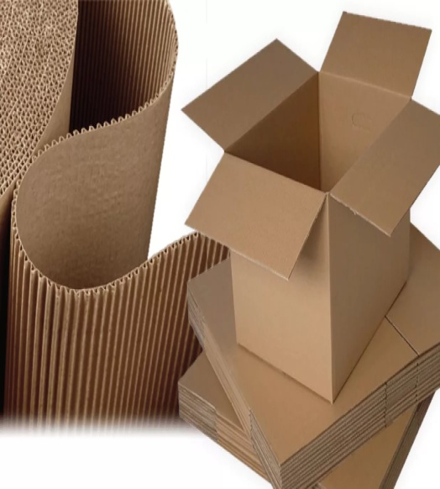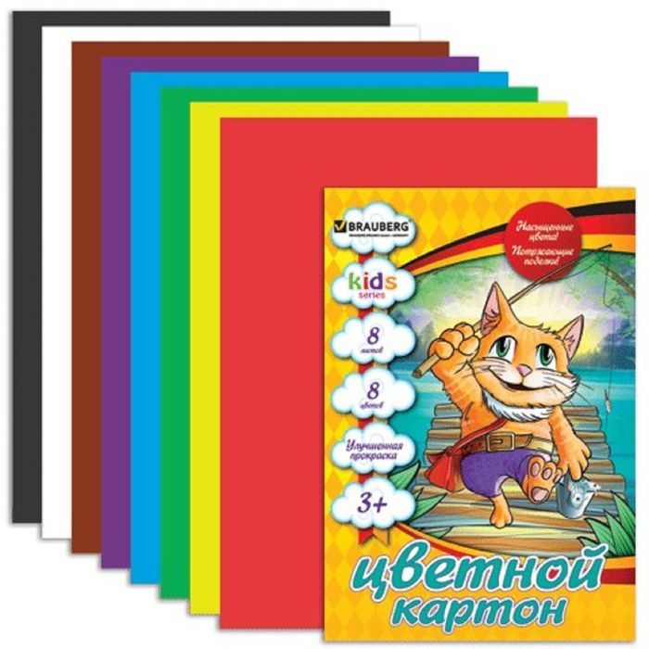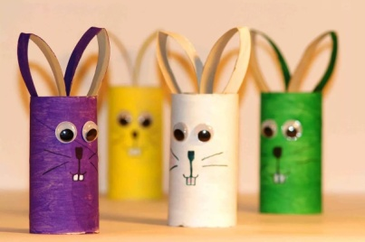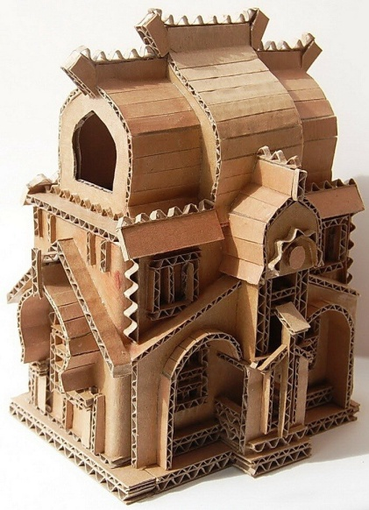

Писчая бумага
или бумага для печати
- очень качественная, легко поддается складыванию, неплохо держит форму; - бывает разного цвета и качества; - практически вся писчая бумага состоит из 90% волокон целлюлозы и не содержит дерева.
Чаще всего, в оригами, используют обычную бумагу для печати, матовую или глянцевую, высокого сорта.

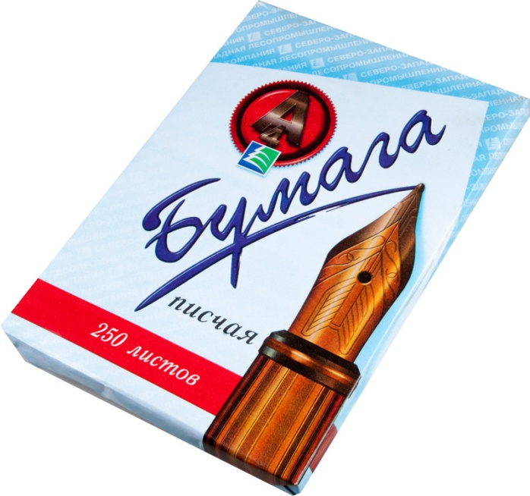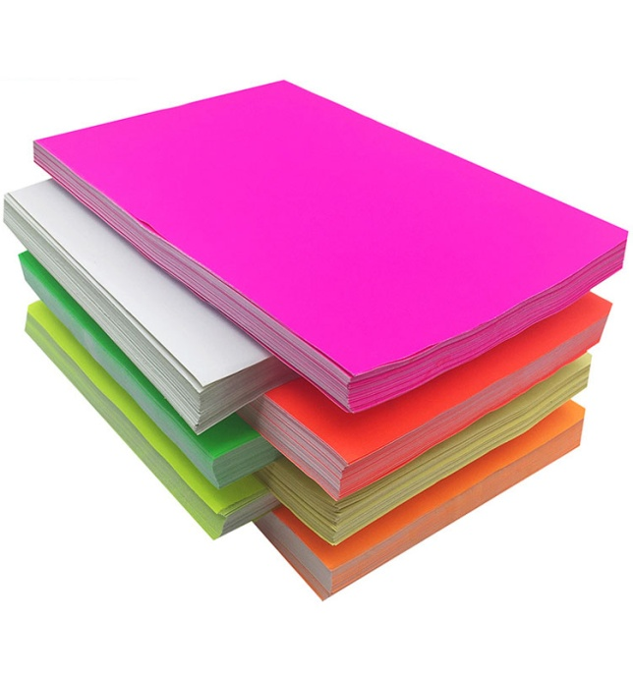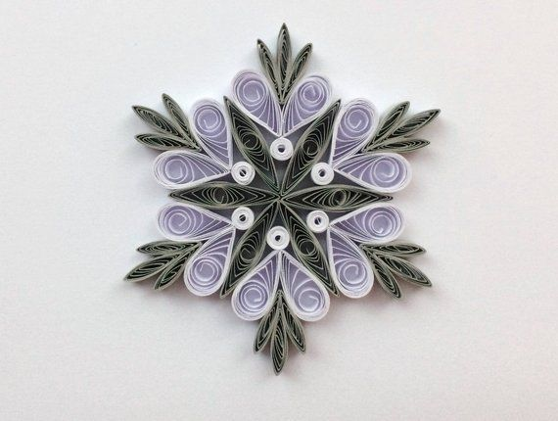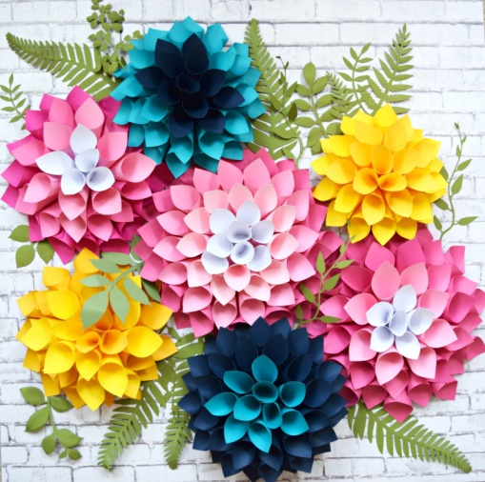

Газетная бумага

- непрочная, тонкая, имеет желтоватый оттенок, шероховата на
ощупь, такая бумага не пригодна к аппликации;
- бумага, предназначенная для печатания газет;
- легко рвется и мнется.
Изготавливается зачастую из переработанной бумаги и целлюлозы, с добавлением наполнителя. Волокна такой бумаги проклеены слабо, поэтому при намокании разрываются и изделие теряет форму. Для создания серьезных изделий такая бумага не подойдет, разве что в качестве изготовления образцов и обучения основным навыкам складывания. Хотя, она широко используется в разовых поделках. Например, из газетной бумаги можно сделать шапочки, которые надевают в жаркий день, веера или сложить фигурки животных.
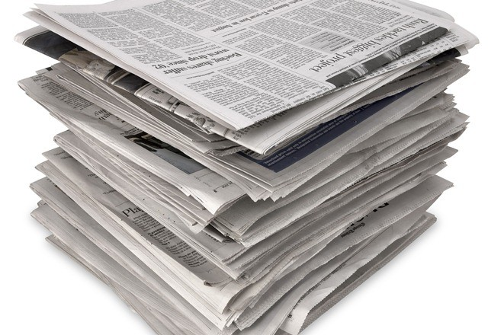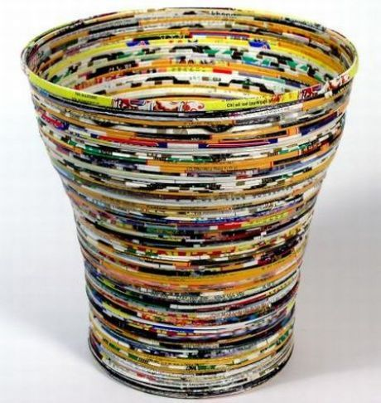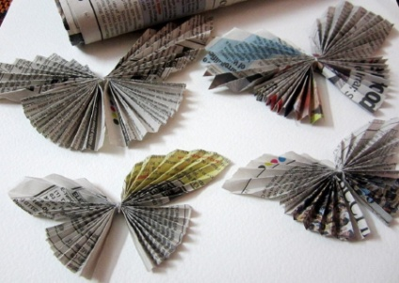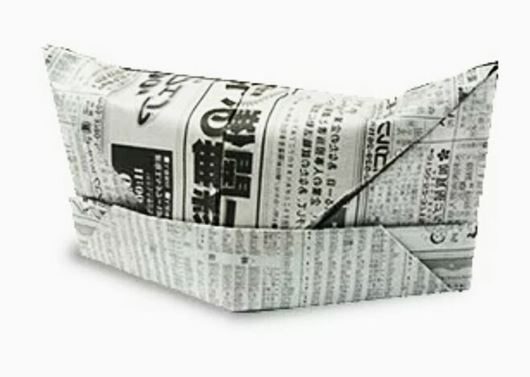

Оберточная бумага

- эта яркая, гладкая и красочная бумага, достаточно прочна и с трудом рвется руками;
- изготавливается из смеси натуральных и переработанных волокон; - предназначается для упаковки подарков.
- существует множество разновидностей такой бумаги: она может быть тонкой и гладкой, плотной и тисненной. Этот вид бумаги широко используется при создании оригами. Например, глянцевая великолепно подойдет при создании игрушек, она прекрасно держит форму. Самоклеющуюся бумагу используют в качестве отделки (глаза, рот и т.д.). Благодаря разнообразию цветов и хорошей склеиваемости - эта бумага прекрасно подходит для создания аппликационных картин.

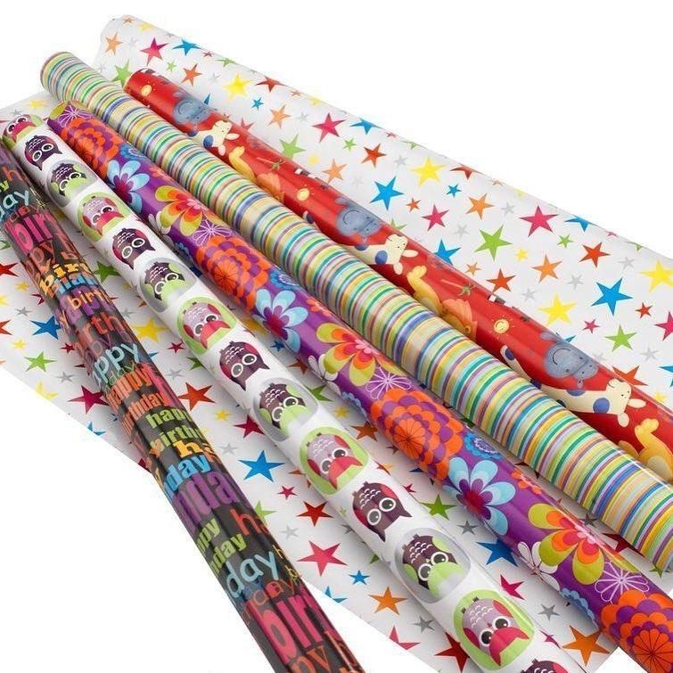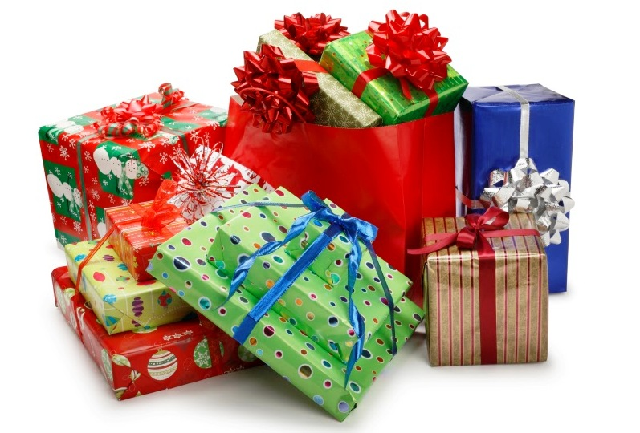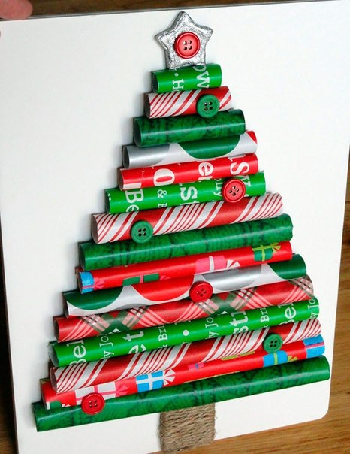

Обойная бумага

- различают гладкую с рисунком и рельефную обойную бумагу;
- самое широкое применение нашла в конструировании поделок, создают
композиции хороводов кукол, матрешек, петрушек, по-разному комбинируя цвета; - плохо подходит для обучения искусству оригами, т.к. плохо держит изгиб.

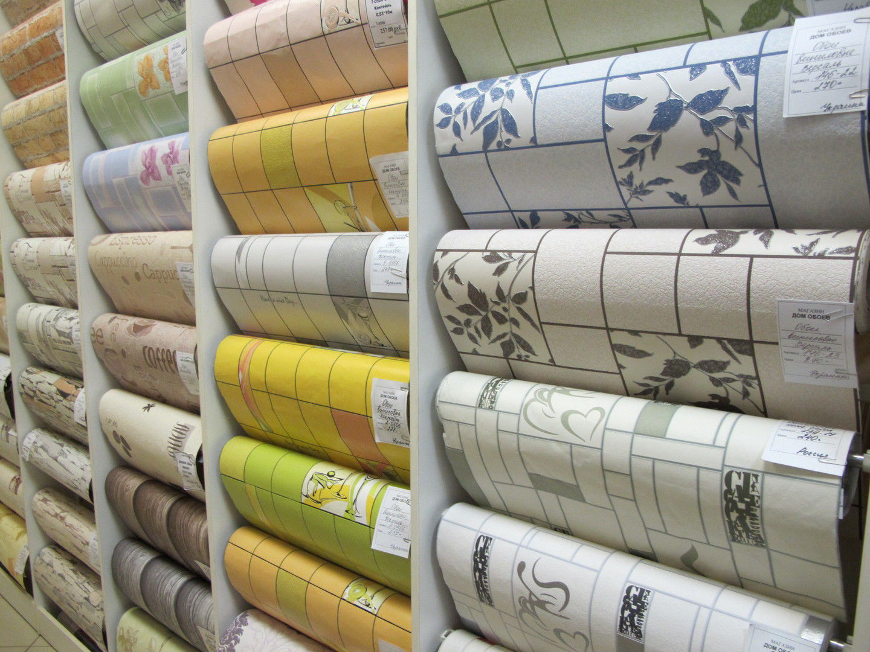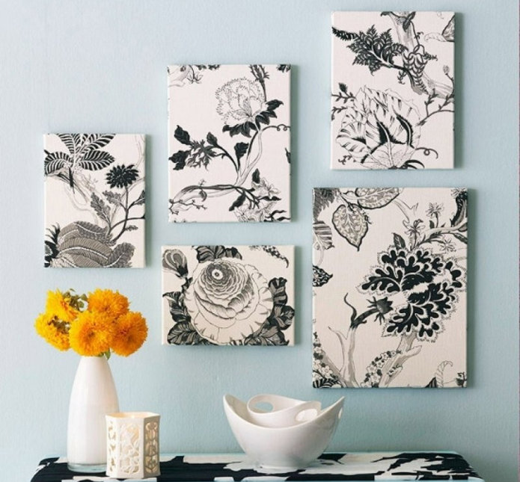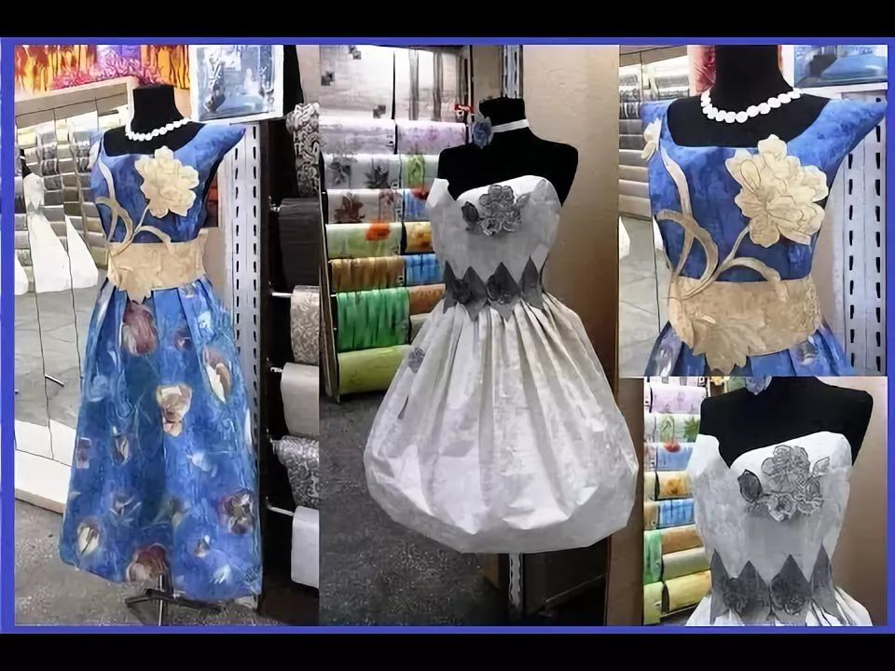

Журнальная бумага
или типографская бумага.

- такая бумага имеет гладкую поверхность, устойчива к влаге и может
быть окрашена в любой яркий цвет, бумагу отличает гладкость и прочность

Используется при печати журналов и обложек, географических карт. В оригами ее используют для изготовления водных игрушек, так как при намокании она не деформируется.

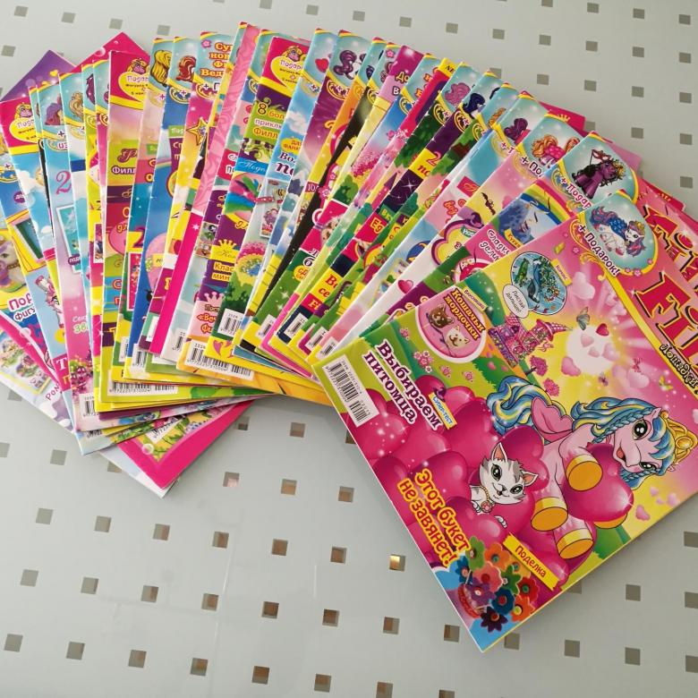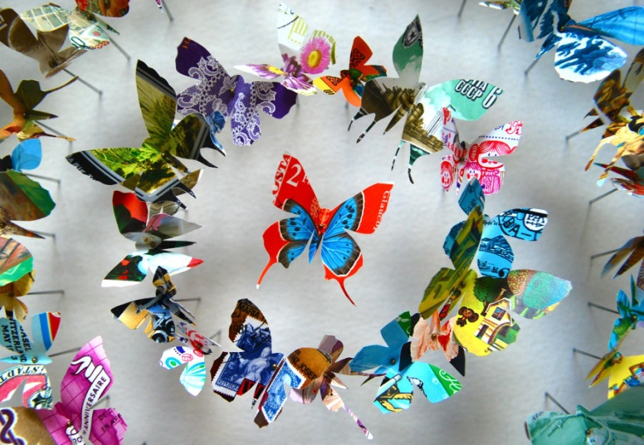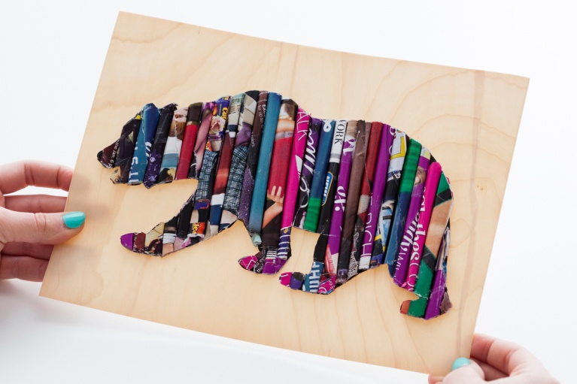

Бархатная бумага
- немного напоминает картон с той лишь разницей, что с одной стороны ее поверхность покрыта мелкими цветными ворсинками, что и делает материал похожим на бархат.
Использование такой бумаги в аппликации и силуэтных вырезках позволяет создать очень красивые и оригинальные произведения.

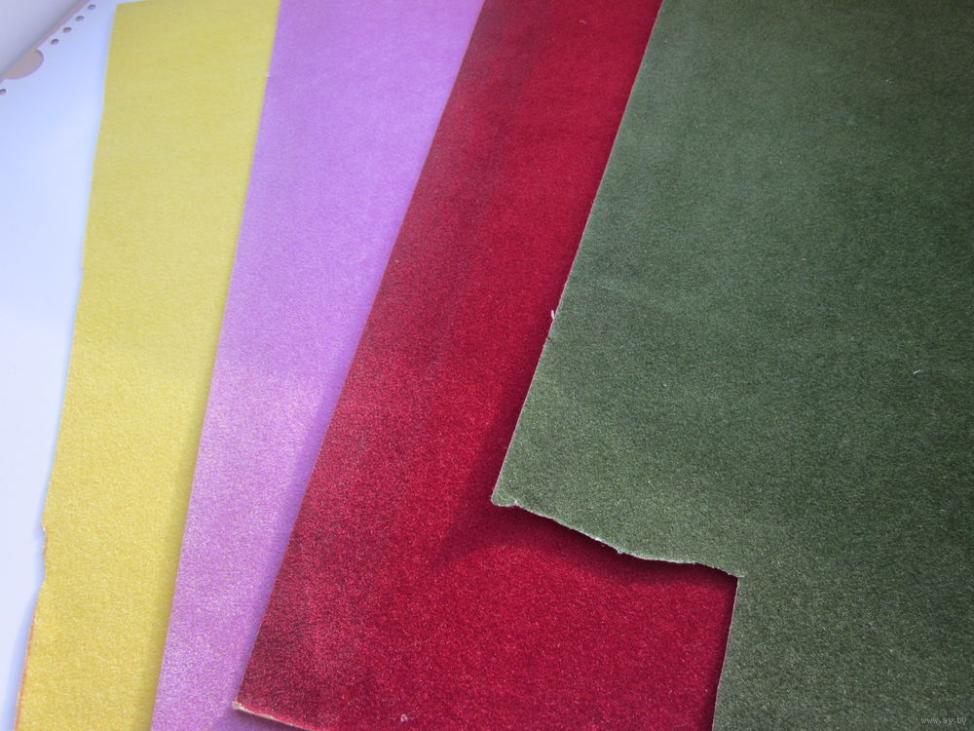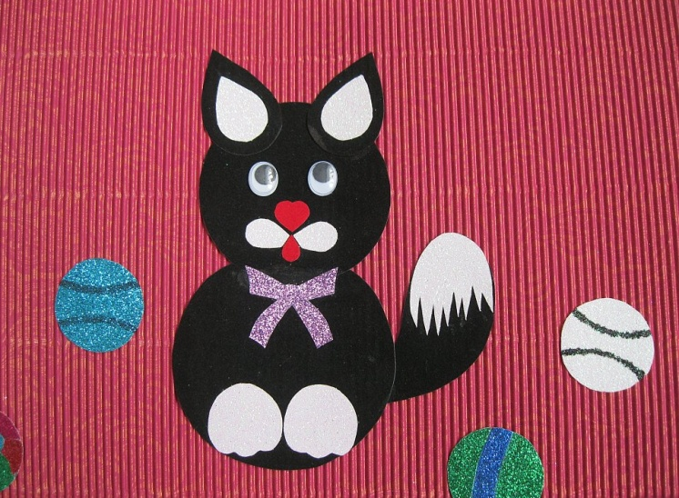

Санитарная бумага

- этот вид включает в себя туалетную бумагу, бумагу для салфеток и полотенец;
- бумага тоненькая, мягкая, приятная на ощупь.
Такая бумага используется при изготовлении изделий, в которых требуется повторить сложную фактуру кожи или шкурки. Её зачастую используют для создания забавных поздравительных открыток. Впрочем, капелька фантазии – и вы найдете ей применение при работе над различными поделками.
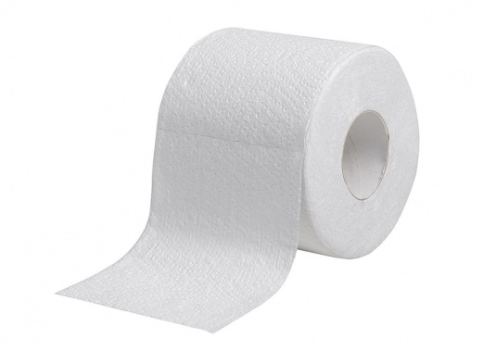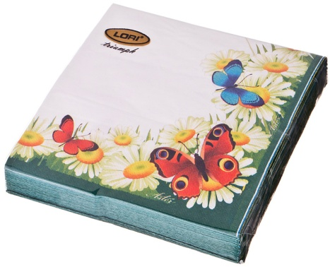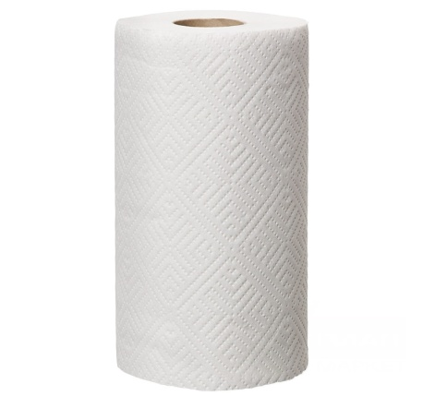
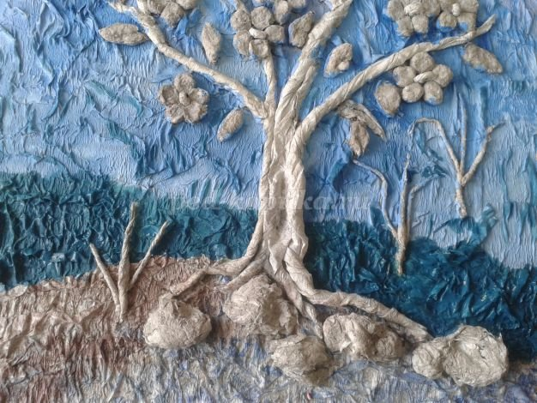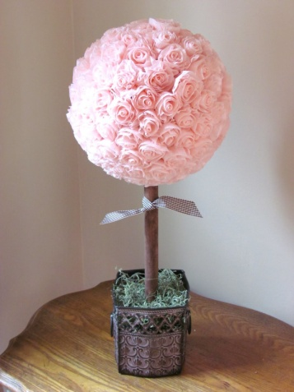

Гофрированная бумага

- эта тонкая, мягкая, нежная, пластичная разноцветная бумага;
- приятная на ощупь;
- матовая, рыхлая, полупрозрачная, эластичная
Просто идеально подходит для детского творчества.

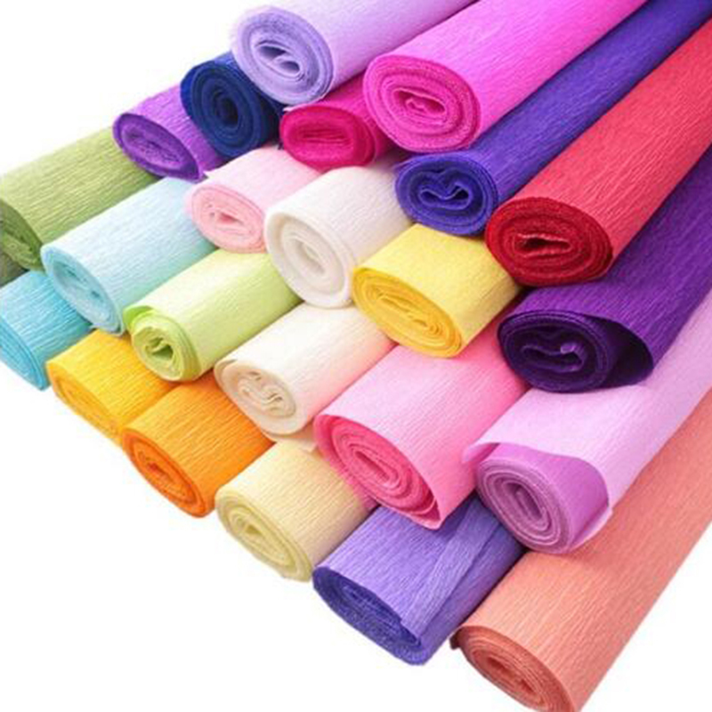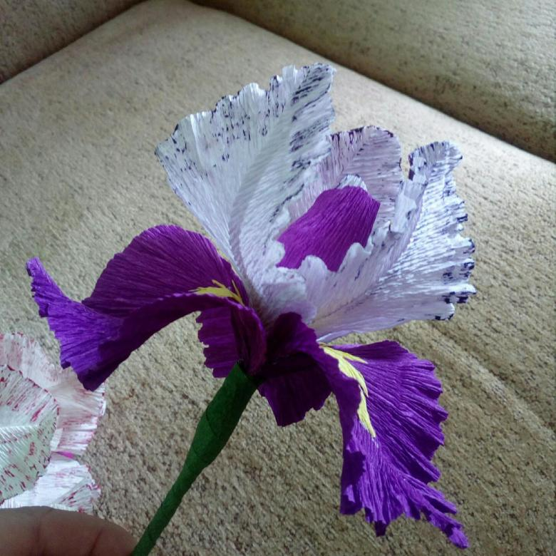

Фольга
Но помимо красивого внешнего вида, у фольги есть еще немало полезных и интересных свойств: - на ощупь фольга прохладная, скользкая, гладкая; - при зрительном восприятии фольга блестит, серебристого цвета, сверкает; - фольга - невероятно податливый материал; - фольга легко рвется, мнется, сворачивается, складывается, скатывается в колбаски, шарики и легко режется ножницами.
Используется для упаковки и приготовления блюд. Фольга - удивительный материал, который притягивает внимание не только малышей, но и радует взор взрослых, поделки из фольги невероятно красивы.

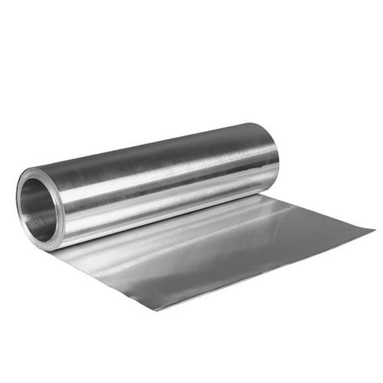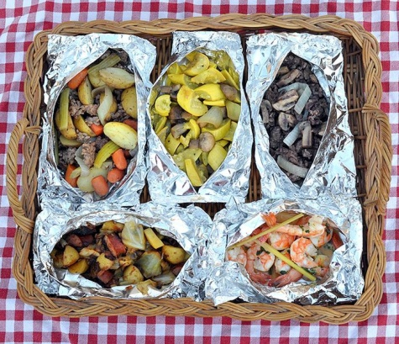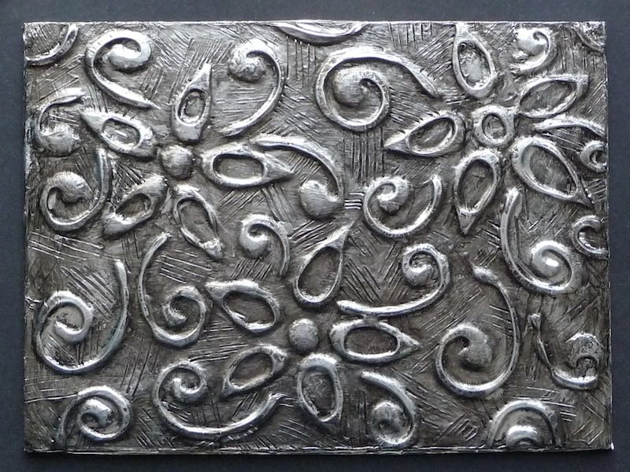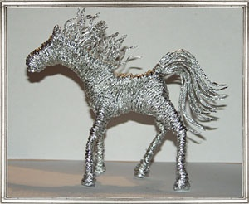

Цветная бумага

- бумага бывает белая, красная, синяя и всяких других цветов, гладкая (глянцевая, металлизированная, голографическая) и шероховатая;
- шероховатая бумага шуршит, легко мнется, смятую бумагу трудно распрямить; она легко рвется и расползается в воде, она непрочная.

Цветная бумага - прекрасный материал для детского творчества, позволяющий создавать красивые красочные и интересные поделки.

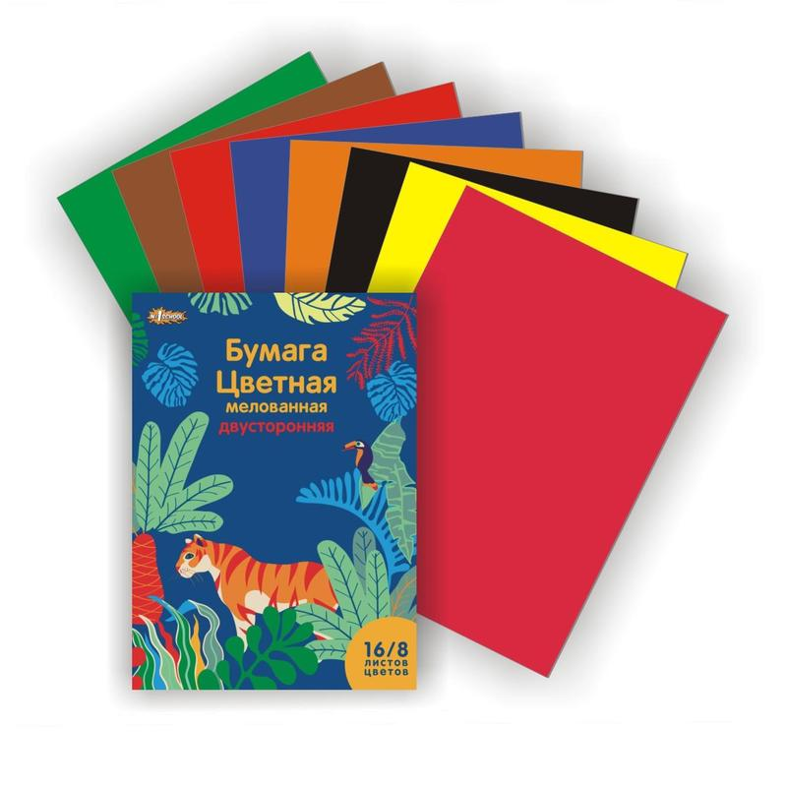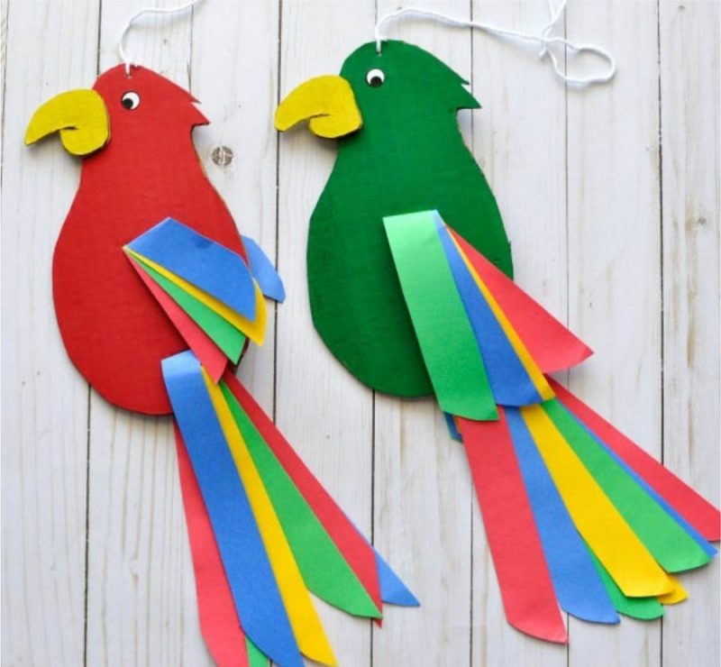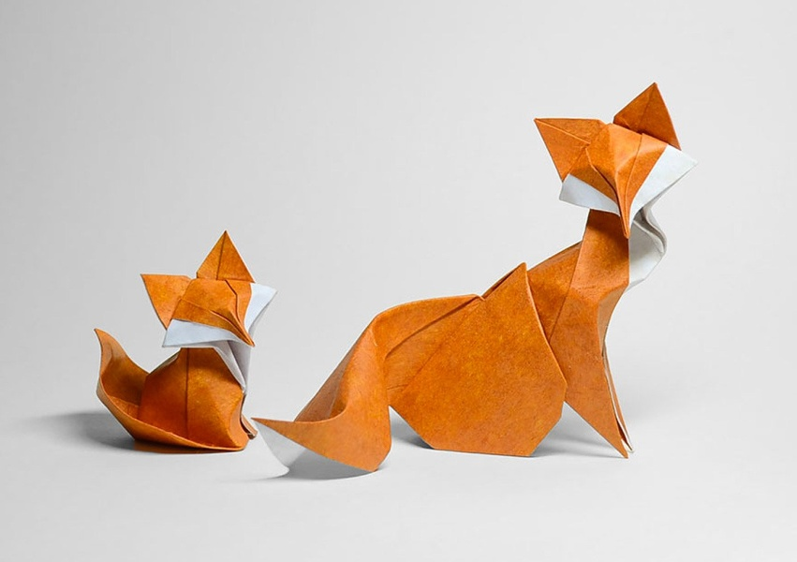

Тетрадная бумага

- бумага хорошо поддается обработке: легко складывается,
скручивается, склеивается, прекрасно окрашивается.

Эти качества и свойства бумаги позволяют рекомендовать ее для
широкого применения в детских аппликациях.

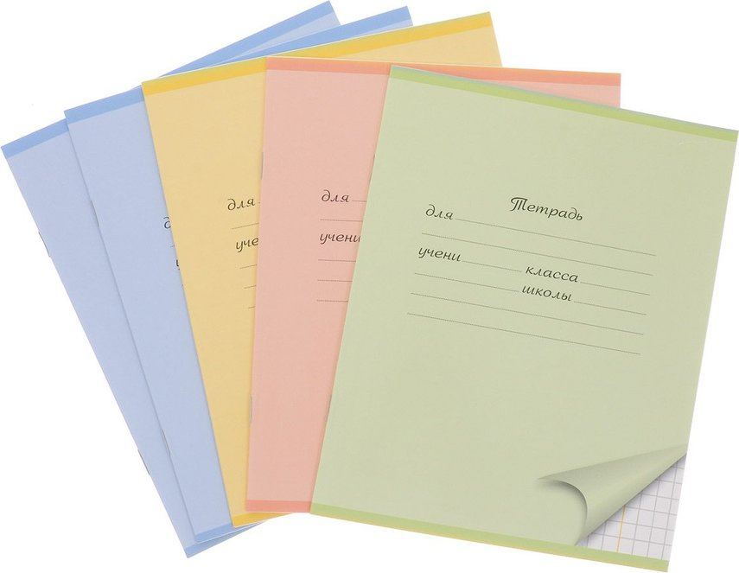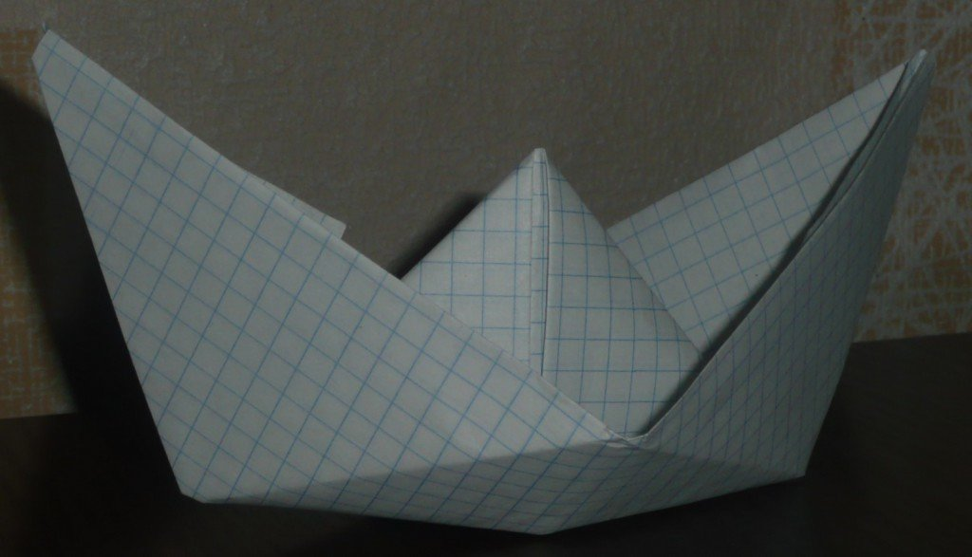

Копировальная бумага

- тонкая, может быть чёрная и цветная,
- одна сторона у копировальной бумаги - жирная, с краской, а другая – матовая.
Рисовать на ней нельзя, но и она все-таки немного волшебная. С ее помощью можно перевести рисунок.

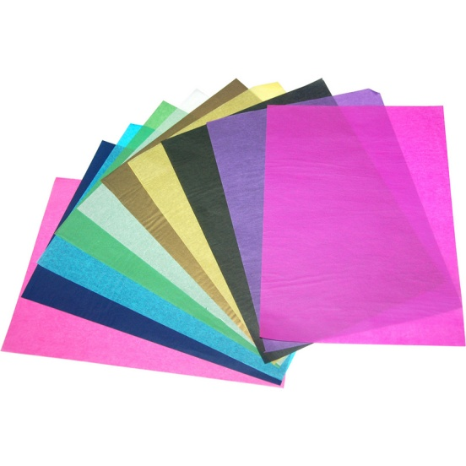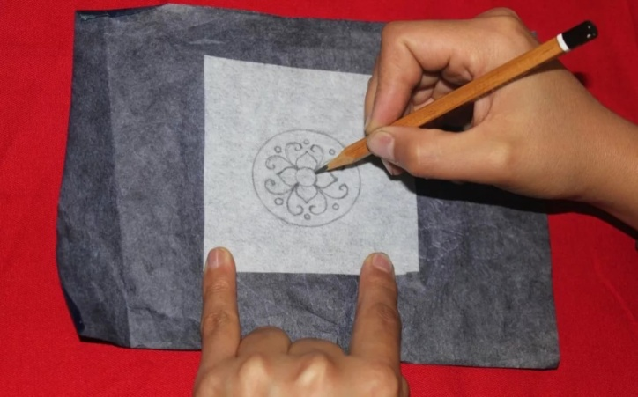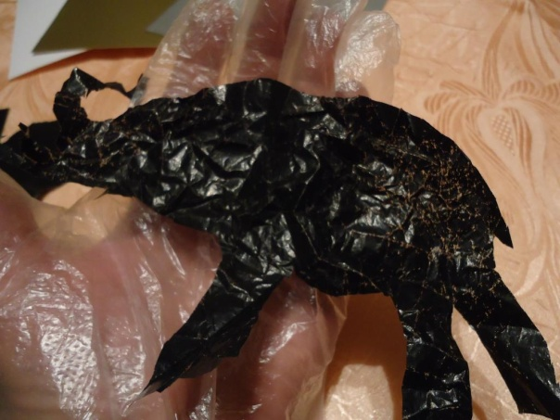

Альбомная бумага
- белая, плотная, непрозрачная, гладкая, матовая, прочная, упругая, если ее согнуть в кольцо, а потом отпустить, полоска опять станет прямой; - что с ней можно делать? Размечать, резать, складывать, сгибать, окрашивать, склеивать. - сминается, все ребра четко выражены, разутюживанию не поддаются; - выгорает — теряет белизну на ярком солнце.
Из нее делают альбомы, иллюстрации, рамки, обложки.

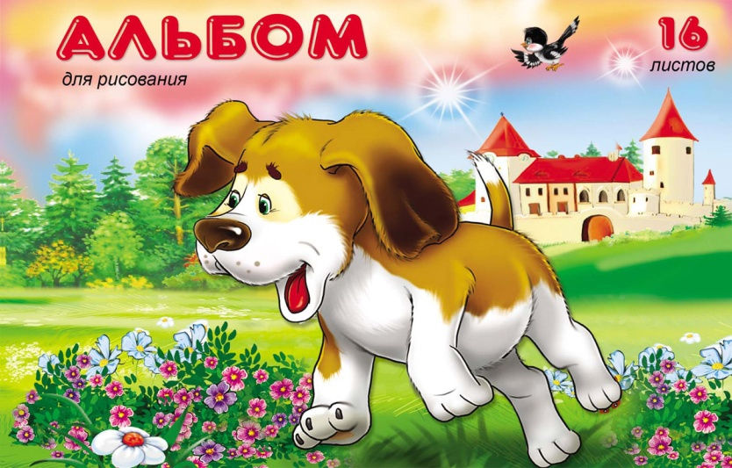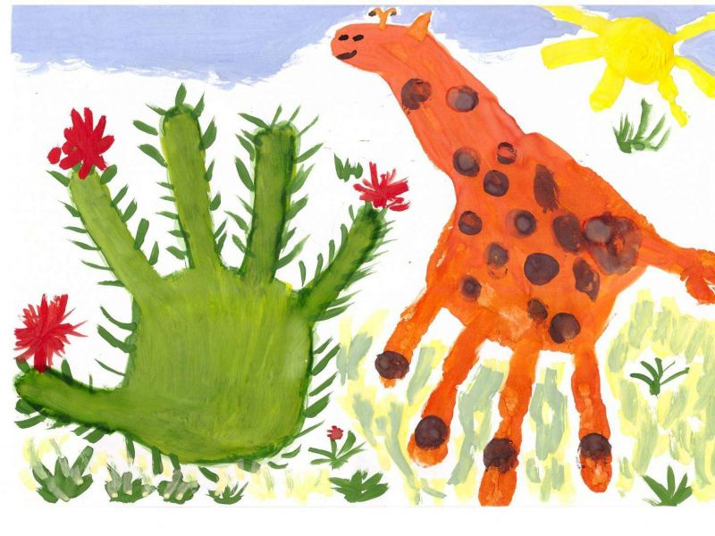

Калька
Почти прозрачная, тонкая бумага. Она бывает нескольких цветов. Пропитана воском и маслом. В оригами широко применяется при изготовлении фонариков. В технике кирикоми её используют для изготовления крыльев насекомых.
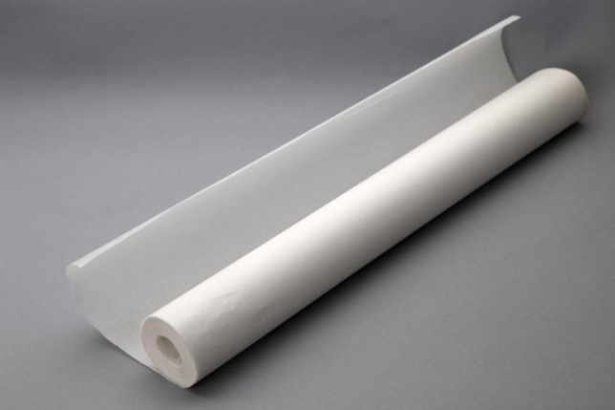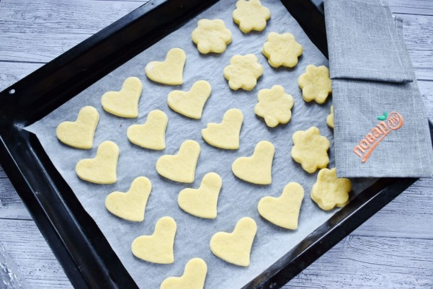
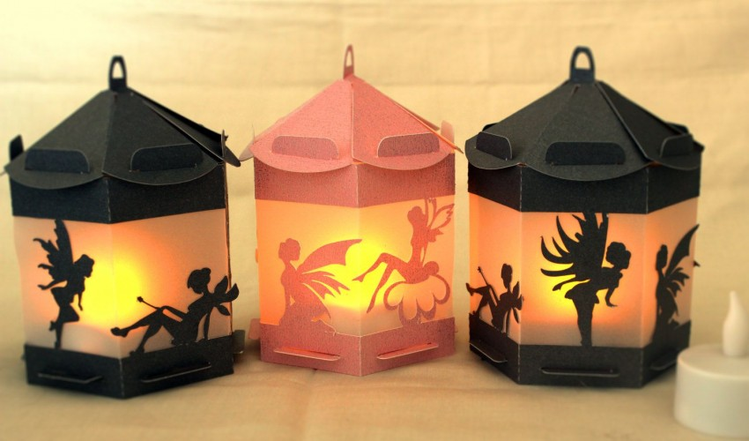

Чертёжная бумага
- белая, , матовая, непрозрачная; - толстая, жёсткая, гладкая, плотная, прочная, упругая, если ее согнуть в кольцо, а потом отпустить, полоска опять станет прямой; - что с ней можно делать? Размечать, резать, складывать, сгибать, окрашивать, склеивать. – трудно сминается, при сгибании все ребра четко выражены, разутюживанию не поддаются; - выгорает — теряет белизну на ярком солнце.
Её используют для черчения схем, создания макетов.
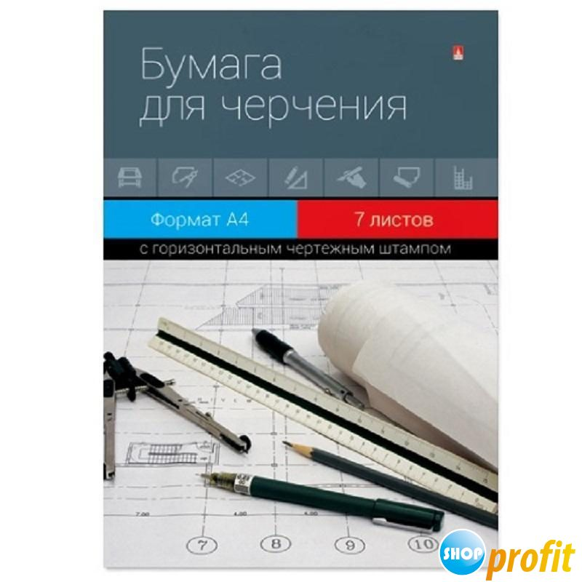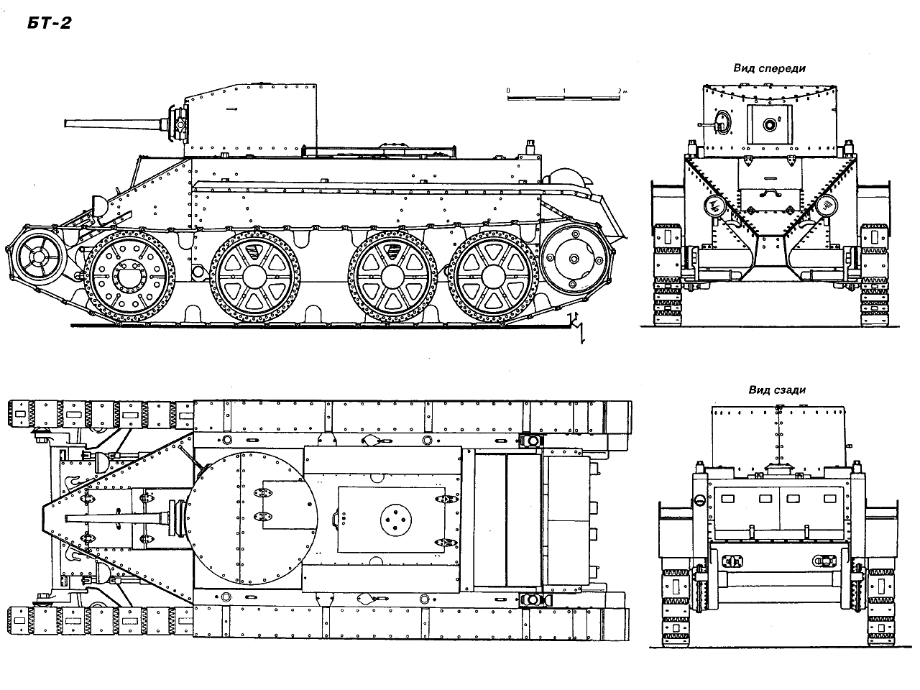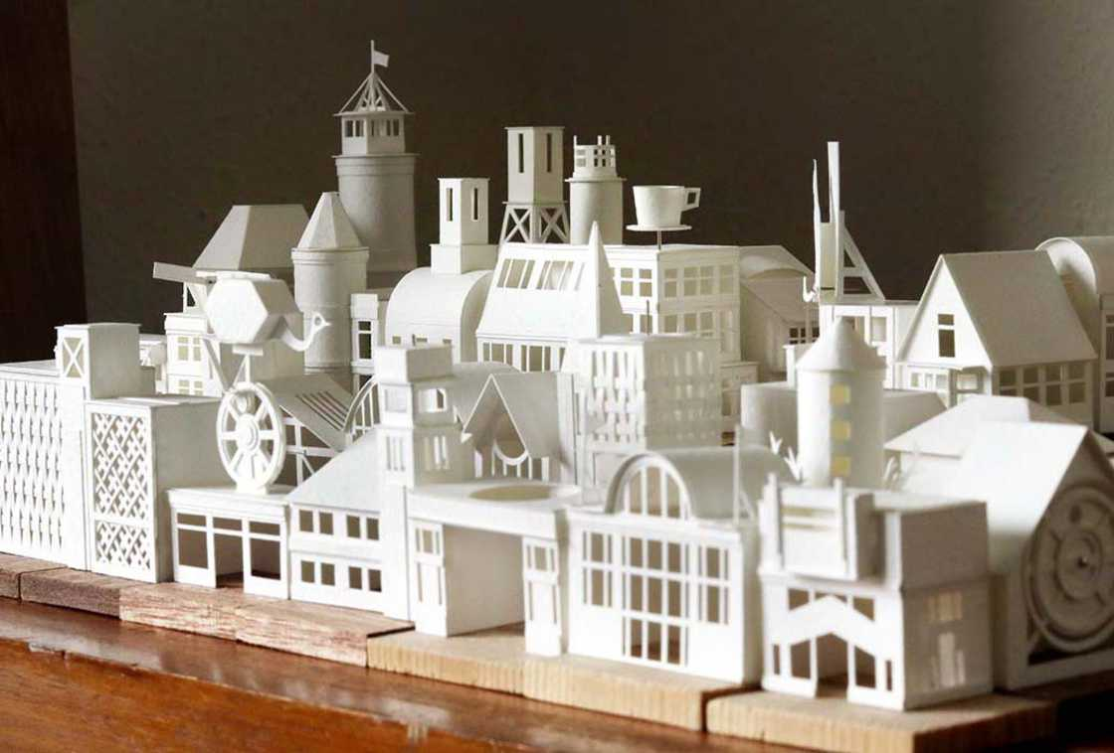

Миллиметровая чертёжная бумага
(масштабно-координатная или профильная)
- бумага с равномерной разметкой - на ней отпечатаны тонкими линиями клетки со стороной 1 мм, более толстыми — со стороной 5 мм, ещё более толстыми - со стороной 1 см. Наиболее толстыми линиями обозначены клетки со стороной 5 см.
Применяется для составления профилей эскизных чертежей, выкроек.
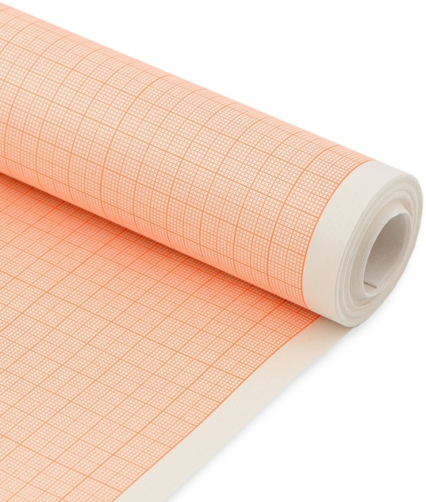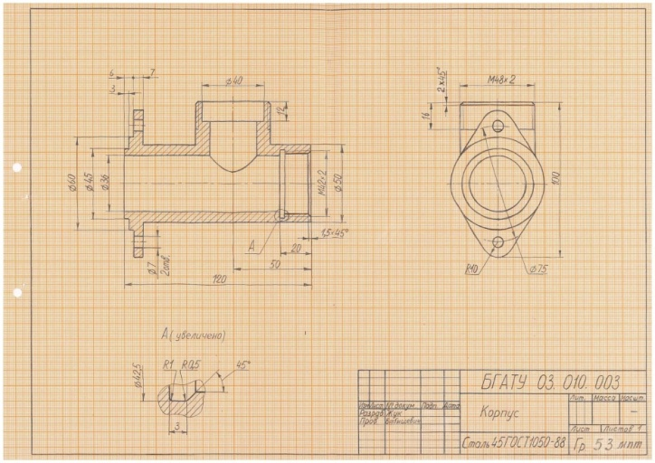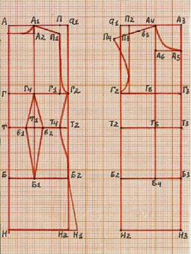

Упаковочная бумага
- бумага разнообразна по качеству и дизайну;
- прочность зависит от назначения;
- изготавливается из смеси натуральных и переработанных волокон; - существует множество разновидностей такой бумаги: она может быть тонкой и плотной, гладкой и тисненной.
Предназначается для упаковки разного рода товаров.

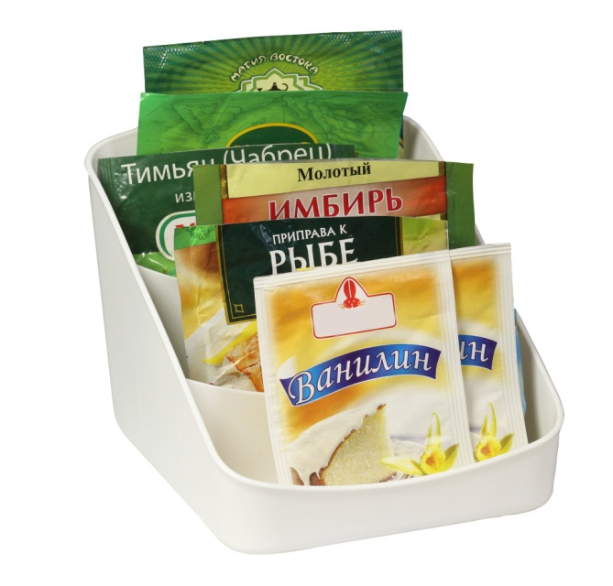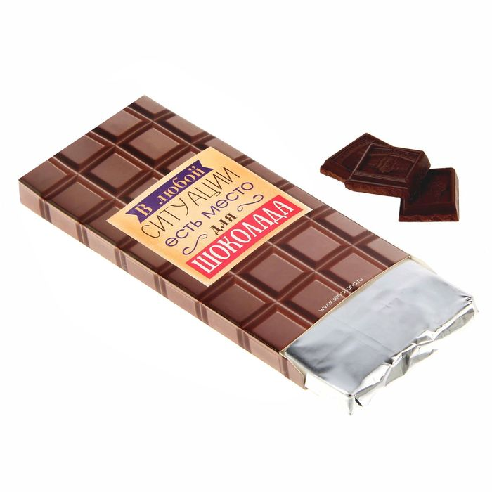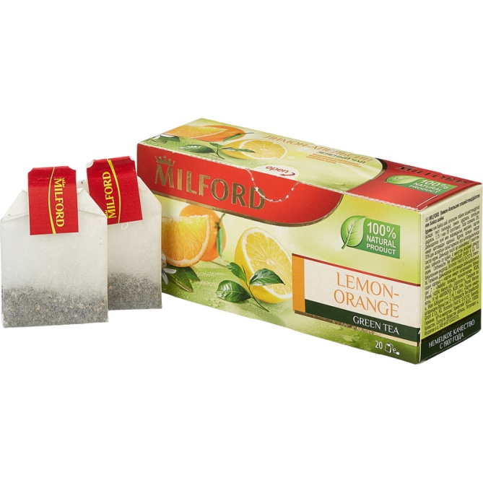

Наждачная бумага
Шлифовальная шкурка (шлифшкурка, наждачка, наждачная бумага, шлифовальная/абразивная бумага) — гибкий абразивный материал, состоящий из тканевой или бумажной основы с нанесённым на неё слоем абразивного зерна (порошка).
Предназначена для ручной и машинной обработки поверхностей различных материалов (металл, дерево, стекло, пластик) — удаления старой краски, подготовки поверхности для грунтовки и окраски, шлифование окрашенных поверхностей и прочих подобных работ. Относится к вспомогательным материалам.

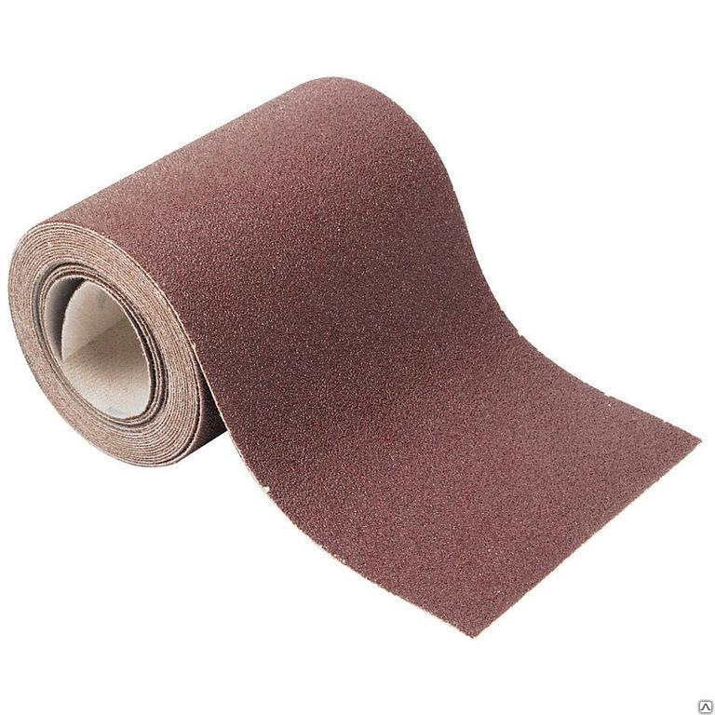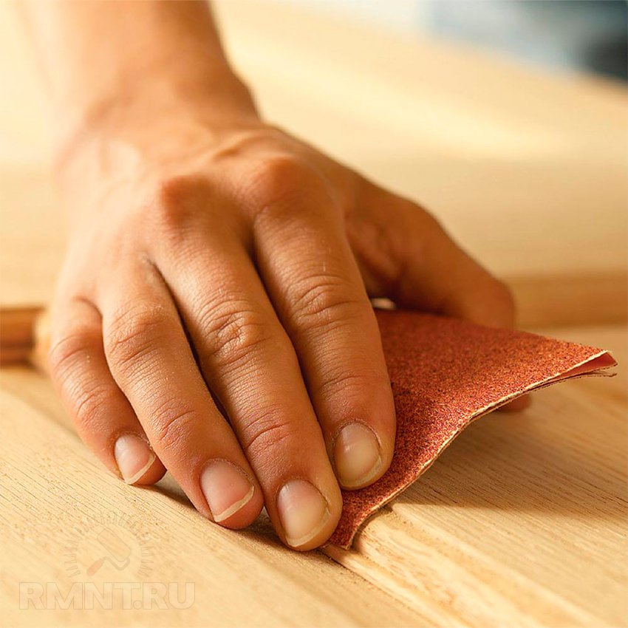

Денежная бумага
Денежная бумага — это весьма необычное, специфическое изделие, сложное в изготовлении. Для изготовления денег применяется специальная высокосортная бумага, обладающая высокими техническими и потребительскими свойствами. Она является основой денежного знака и в значительной мере определяет качество и особенно износоустойчивость денег.
- Важнейшим требованием к денежной бумаге является износоустойчивость. Бумажные деньги в обращении многократно сгибаются (складываются) и разгибаются. Поэтому при испытании на приборе фальцере образцы бумаги должны выдерживать (не разрываться) несколько тысяч двойных перегибов (обычные печатные бумаги выдерживают до двадцати двойных перегибов). Высокая прочность должна быть и на разрыв. Кроме этих важнейших показателей, износоустойчивость бумаги характеризуется также и сопротивлением надрыву кромки.
- Для обеспечения высокого качества и прочности печатного рисунка денежная бумага обладает необходимой степенью белизны, непрозрачности, гладкости, светопрочности. Она не должна изменять своего цвета (белизны) и снижать механическую прочность под воздействием света, солнечных лучей. Стойкость к «старению» наибольшая у бумаг, изготовленных из волокон льна и хлопка. - Красочный слой на бумаге должен хорошо закрепляться и быть достаточно прочным на истирание.
- Особое значение для денежной бумаги имеют водяные знаки, которые являются важной защитой от подделки. Кроме того, водяной знак, особенно локальный в виде портрета или другого рисунка, повышает художественный уровень денег.
Водяной знак образуется при отливе бумаги за счет различной толщины слоя волокна.
Зарождение рисунка знака происходит в мастерской водяных знаков, в которой готовятся штампы и дендироли. Здесь работают граверы и другие высококвалифицированные специалисты, которые переносят рисунки художников (или фотографии) на штампы и далее на металлическую сетку вала-дендироля или непосредственно на сетку цилиндра круглосеточной буммашины. Водяные знаки в ряде случаев являются настоящими произведениями изобразительного искусства. Примером таких художественных знаков являются портреты на денежных билетах Петра I, Екатерины II, Ленина.
- Для защиты от подделки в денежную бумагу иногда добавляют тонкие цветные волокна, вводят металлизированную нить и другие специальные материалы. Применяются волокна, видимые только в определенном спектре лучей.

